Mersmak prisad för Årets Matinspiration
Som kategoripartner för priset Årets Matinspiration på Dagligvarugalan 2013, är Santa Maria stolta över att tillkännage att Coops medlemstidning Mersmak vunnit priset i år.
Dagligvarugalan är ett årligt återkommande evenemang som arrangeras av tidningen Fri Köpenskap. Sedan fem år tillbaka har tidningen utsett dagligvaruhandelns främsta inom olika kategorier tillsammans med en jury hämtad från branschen. Santa Maria, störst i Norden på kryddor och smaksättning, har valt att vara samarbets-partner i kategorin Årets Matinspiration.  Kravet för att nomineras och tilldelas priset Årets Matinspiration är att företaget, butiken, butikskedjan, personen eller gruppen av personer, genom sitt arbete med matinspiration skapar mervärden för företaget och kunderna. För årets vinnare, tidningen Mersmak, lyder motiveringen:  “Vinnaren ger förnyad matinspiration året om med överraskande vackra uppslag som skapar lust att både laga och njuta av mat. Presentationen med sinnligt tilltal på bred front i en förnyad form gör att matinspiration förmedlas till miljontals hem flera gånger per år”.  I juryn återfanns Per Hållander, Sverigechef, Santa Maria, Anne Falkirk, Creative Director på Food to Happen, matdebattören Christina Möller samt Restauranger & Storköks chefredaktör Lisbeth Rauden.  - Samtliga de tre nominerade, Mersmak, Mitt Kök-mässan samt Göteborgs Saluhall står för stor matinspiration, säger Per Hållander. Det vi imponerades mest av med Mersmak var hur de lyckats med ett stort ansiktslyft och en modernisering utan att vare sig tappa inspiration eller omtanken om den vanlige konsumenten. | Arrangör av Dagligvaruglan, tidningen Fri Köpenskap, är dagligvaruhandelns oberoende affärstidning som sedan 1943 bevakar, analyserar och debatterar branschen.
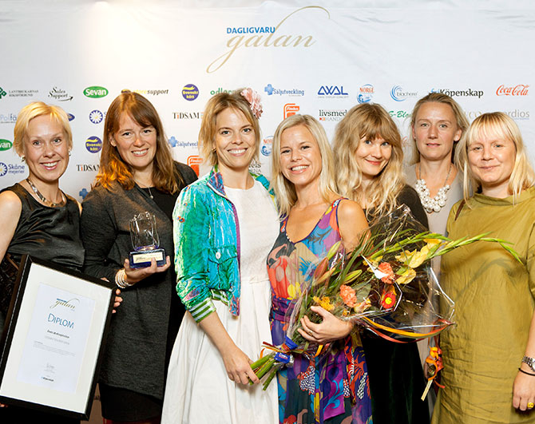

Tidningen vänder sig till alla som arbetar med daglig-varor. Läsarna är handlare, anställda i butiker eller inom handelns organisationer, livsmedelsfabrikanter, säljare och grossister.

För mer information kontakta:
Jenny Reithner, marknadschef, Santa Maria AB
jenny.reithner@santamaria.se, telefon 031-67 42 00
Bilder:
Som journalist är du välkommen att använda Santa Marias bildbank för redaktionellt material där källan anges. Skapa din personliga inloggning på: http://system3.fototext.se/santamaria

